PELATIHAN *PEER COUNSELING* BERBASIS SOSIAL KOGNITIF UNTUK PENGAMBILAN KEPUTUSAN KARIR BAGI SISWA SMK DI SMK N 1 KLEGO

**Diana Dewi Wahyuningsih1*, Imam Setyo Nugroho2, Hafizh Khoiry3, Muhammad Faruk4, Naja Zaskia5**

1,2,3,4,5Universitas Tunas Pembangunan Surakarta Email: [dianadewibagus@gmail.com](mailto:dianadewibagus@gmail.com)

**ABSTRAK**

Konseling teman sebaya atau *peer counseling* dalam pengabdian masyarakat ini adalah program konseling yang dilakukan oleh siswa sekolah menengah kejuruan (SMK) terhadap siswa SMK lain untuk membantu pengambilan keputusan karir. Siswa SMK yang menjadi konselor teman sebaya sebelumnya diberikan pelatihan atau pembinaan oleh konselor karir profesional. Konselor teman sebaya sebagai pembimbing yang berfungsi sebagai mentor atau tutor yang membantu siswa lain dalam memecahkan masalah yang terkait pengambilan keputusan karir selama kegiatan magang diperusahan. Pentingnya peer counseling ini bagi siswa SMK adalah saling berbagi pengalaman dan kemampuan pemecahan masalah selama kegiatan magang. Metode pelaksanaan kegiatan pengabdian masyarakat ini adalah melaksanakan berbagai jenis layanan bimbingan dan konseling. Pengabdian masyarakat yang telah dilaksanakan pada siswa di SMK N 1 Klego, yang memberikan dampak dan manfaat yang positif. Pendekatan yang digunakan dalam pelatihan *peer counseling* adalah pendekatan sosial kognitif. Tujuan dari pengabdian ini adalah membantu siswa SMK N 1 Klego dalam pengambilan keputusan karir.

**Kata kunci**: *peer counseling,* sosial kognitif, *pengambilan keputusan karir*

***ABSTRACT***

*Peer counseling or peer counseling in community service is a counseling program carried out by vocational high school (SMK) students on other vocational school students to help make career decisions. Vocational school students who become peer counselors are previously given training or coaching by professional career counselors. Peer counselors act as mentors who function as mentors or tutors who help other students in solving problems related to career decision making, during internship activities at the company. The importance of peer counseling for vocational school students is sharing experiences and problem solving abilities during internship activities. The method for implementing this community service activity is to carry out various types of guidance and counseling services. Community service has been carried out for vocational school students at SMK N 1 Klego, which has provided positive impacts and benefits. The approach used in peer counseling training is a social cognitive approach. The aim of this service is to help SMK N 1 Klego students in making career decisions.*

***Keywords****: peer counseling, career decisions*

# PENDAHULUAN

Siswa sekolah menengah kejuruan (SMK) berada pada tahap eksplorasi karir yang memungkinkan dilakukannya beragam aktivitas untuk mempromosikan kemampuan terkait karir, seperti pemilihan karir, pengambilan keputusan karir dan mengidentifikasi keberlanjutan karir mereka di masa depan. Kemampuan siswa untuk melakukan pengambilan keputusan karir sebagai indikator dari kematangan karir siswa, untuk meningkatkan keberlanjutan karir siswa dapat mengumpulkan informasi terkait karir dan melakukan penilaian diri terkait *self efficacy* karir (Chen, Chen, Ling, & Gu, 2021). Seseorang dengan kemampuan pengambilan keputusan karir yang tinggi dapat memahami

berbagai perubahan yang terkait dengan dirinya, menyesuaikan perilaku karir dan memiliki resolusi yang lebih kuat terhadap kesulitan (Zhang & Huang, 2018). Menurut Germeijs & Verschueren (2009) pengambilan keputusan karir merupakan kemampuan seseorang untuk memilih opsi yang paling sesuai dengan tujuan dan nilai-nilai dalam dirinya. Menerima dan berkomitmen pada keputusanyang diambil, serta merencanakan langkah-langkah implementasinya.

Siswa SMK yang mampu memanfaatkan program magang atau latihan kerja dapat meningkatkan kepercayaan diri dan mampu menetapkan tujuan karir di masa depan sehingga siswa dapat melakukan pengambilan keputusan karir (Walker & Tracey, 2012). Menurut Schnoes et al., (2018) bahwa magang menawarkan pelatihan pemecahan masalah, meningkatkan kepercayaan diri, dan meningkatkan kemampuan pengambilan keputusan karir. Dalam pelaksanaan magang siswa menemui beberapa hambatan, seperti: tidak adanya dukungan atau bantuan dari rekan kerja, tidak adanya validasi tentang kemampuan dalam bekerja dan tidak mendapatkan pengetahuan yang dapat meningkatkan kompetensi diri (Tsai, Hsu, & Yang, 2017). Kondisi seperti ini akan mempengaruhi siswa dalam pengambilan keputusan karir, karena siswa merasa tidak mampu dalam pekerjaan tersebut dan merasa tidak percaya diri sehingga tidak memiliki *self efficacy* dalam pekerjaan dan akan merubah pada pilihan karir yang tidak membutuhkan kompetensi keahlian.

Sejalan dengan pendekatan sosial kognitif yang menitik beratkan pada 3 aspek, yaitu *self efficacy, outcome expectation* dan tujuan. Pendekatan sosial kogitif melihat bahwa 3 aspek tersebut juga dipengaruhi oleh dukungan lingkungan dan pengalaman positif yang dapat meningkatkan motivasi magang. Dukungan lingkungan dapat berupa pemberian informasi tentang keterampilan yang dibutuhkan dalam pekerjaan, program-program kerja dan perubahan sistem kerja, hal ini memberikan pengalaman bagi siswa untuk memasuk dunia kerja (Pesa & Mukhaiyar, 2021). Pengetahuan dan pemahaman tentang dunia kerja, dapat meningkatkan kepercayaan diri siswa dalam memasuki kegiatan magang. Meningkatkan kepercayaan diri siswa dalam melakukan pengambilan keputusan karir, bisa melalui dukungan sosial.

Salah satu yang memberikan dampak signifikan pada kemampuan pengambilan keputusan karir siswa adalah dukungan teman sebaya. Menurut Bett (2013) *peer counseling* cenderung akan mempengaruhi perilaku, pemikiran dan sikap karena memiliki karakteristik dan usia yang cenderung sama. Karena kesamaan usia dan tingkat kematangan karir yang sama, siswa dapat berbagi informasi dan pengalaman selama pelaksanaan magang. Dukungan teman sebaya memberikan kenyaman fisik dan psikologis, karena mereka memiliki rasa saling peduli dan mengganggap mereka bagian dari kelompok sosial (Rachmaningtyas & Khoirunnisa, 2022).

# METODE

Program Pengabdian ini berangkat dari temuan atau hasil identifikasi peneliti yang melihat siswa SMK membutuhkan membantu untuk memecahkan permasalahan pada kegiatan magang. Melalui hasil wawancara dengan beberapa konselor sekolah di SMK N 1 Klego, masih terbatas pemberian layanan konseling untuk siswa yang berada di lokasi magang. Hal ini dikarenakan terbatasnya waktu konselor SMK N 1 Klego untuk mendampingi siswa di luar sekolah, sedangkan kendala dan permasalahan siswa di lingkungan SMK N 1 Klego masih banyak yang harus segera diselesaikan. Berangkat dari permasalahan tersebut, peneliti bekerja sama dengan konselor di SMK N 1 Klego, merancang sebuah pelatihan peer counseling atau konseling teman sebaya yang akan berangkat magang. Program ini dilaksanakan melalui beberapa tahapan sebagai berikut:

* 1. Melaksanakan analisis kebutuhan dari siswa SMK yang melaksanakan kegiatan magang dan identifikasi kebutuhan layanan konseling untuk membantu permasalahan.
  2. Mengadakan sosialisasi sekaligus Focus Group Discussion (FGD), yang dihadiri oleh beberapa konselor sekolah untuk mendiskusikan kondisi siswa di lapangan. Pokok pembahasan pada pertemuan ini adalah jumlah calon peer counselor yang menjadi konselor teman sebaya, durasi dari jumlah pertemuan pelatihan yang akan dilaksanakan dan membahas hal teknis lainnya.
  3. Menentukan penjadwalan dan lokasi kegiatan, mengundang siswa SMK N 1 Klego yang telah selesai menjalankan kegiatan magang, untuk mengikuti pelatihan peer counseling berbasis sosial kognitif.
  4. Melaksanakan pelatihan peer counseling berbasis sosial kognitif dalam dua kali (2X) pertemuan dengan dua kali (2X) sesi kegiatan. Kegiatan pelatihan ini menggunakan panduan konseling kelompok berbasis sosial kognitif untuk pengambilan keputusan karir.
  5. Sesi pelatihan dimulai dengan menjelaskan pengertian dari konseling kelompok berbasis sosial kognitif untuk pengambilan keputusan karir menggunakan model dan panduan, dilanjutkan dengan berlatih dengan contoh-contoh keterampilan dasar dalam konseling yang mudah dan efektif untuk di terapkan.
  6. Melakukan mentoring dan evaluasi seluruh rangkaian kegiatan untuk melihat keberhasilan kegiatan.
  7. Melaksanakan tindak lanjut berdasarkan hasil kegiatan monitoring dan evaluasi. Tindak lanjut dari pertemuan ini dengan memberikan lembar evaluasi pada masing-masing siswa peer counseling. Lembar evaluasi digunakan untuk menuliskan kendala selama pelaksanaan dilapangan, keberlanjutan program kegiatan akan diagendkan sesuai dengan jadwal yang telah ditentukan bersama.

Sebagai upaya untuk memastikan keberhasilan program, maka menggunakan lembar kerja keterampilan dasar konseling, untuk mengetahui tingkat keberhasilan selama program berlangsung. Lembar kerja untuk mengetahui beberapa dasar- dasar keterampilan komunikasi yang dilatihkan, disajikan dalam tabel sebagai berikut:

|  |  |  |  |
| --- | --- | --- | --- |
| **No** | **Keterampilan Dasar Konseling** | **Pernyataan** | **Keterangan** |
| 1 | Acceptance |  |  |
| 2 | Attending |  |  |
| 3 | Summarizing |  |  |
| 4 | Questioning |  |  |
| 5 | Genuiness |  |  |
| 6 | Assertiveness |  |  |
| 7 | Confrontation |  |  |
| 8 | Problem Solving |  |  |

# HASIL DAN PEMBAHASAN

Pengabdian masyarakat dilaksanakan di SMK N 1 Klego dengan melibatkan siswa kelas XI yang telah menyelesaikan tugas magang. Salah satu teknik dalam konseling yang dilatihkan adalah teknik *peer* counseling atau konseling sebaya. Kegiatan *peer counseling* ini untuk membantu siswa SMK dalam pengambilan keputusan karir selama proses kegiatan magang. Hasil analisis pelaksanaan program pelatihan konseling “*peer counseling*” berbasis sosial kognitif, yaitu:

* 1. Assesment awal untuk mengidentifikasi permasalahan yang dihadapi siswa SMK selama pelaksanaan magang diperusahaan adalah kurangnya rasa percaya diri, keterbatasan pengumpulan informasi, belum memiliki tujuan karir selama mengikuti kegiatan magang.
  2. Pertemuan dengan guru BK dalam kegiatan *focus group discusion* (FGD), untuk menentukan siswa yang terlibat dalam kegiatan pelatihan “*peer counseling*” berbasis sosial kognitif.
  3. Hasil dari kesepakatan dengan guru BK, maka dibuatkan kesepakatan terkait menentukan peserta, durasi dan waktu pelaksanaan.

Melalui metode pelatihan “peer counseling”, siswa SMK yang terpilih mendapatkan kesempatan untuk mempraktekkan dan mendapatkan masukan serta saran dalam program pelatihan ini. Kegiatan pengabdian ini dilaksakan pada tanggal 22-23 Mei 2024, pelatihan dilaksanakan di ruang serba guna SMK N 1 Klego Boyolali. Pelatihan “peer counseling” berbasis sosial kognitif dilaksanakan dengan tujuan agar siswa kelas XI, yang akan melaksakan kegiatan magang dapat melakukan pengambilan keputusan karir. Program pelatihan “peer counseling” berbasis sosial kognitif dilaksakan dalam 2 pertemuan dengan 2x sesi. Adapun penjelasannya adalah sebagai berikut: Pertemuan 1: Sesi 1 diisi pembekalan pengertian dari pendekatan sosial kognitif; Sesi 2 peserta diberikan panduan pelaksanaan “*peer counseling*” berbasis sosial kognitif. Pertemuan 2: Sesi 1 siswa melaksanakan praktek konseling secara langsung secara berpasangan dengan sesama teman sebaya, Sesi 2 evaluasi pelaksanaan konseling “*peer counseling*” berbasis sosial kognitif dari peneliti dan guru BK.

Program pelatihan di hadiri oleh 2 guru BK sebagai pendamping dan 14 siswa laki- laki dan perempuan. Kegiatan pelatihan “*peer counseling*” membantu siswa sebagai calon konselor teman sebaya untuk mendapatkan contoh keterampilan dilanjutkan dengan memprktekkan dalam teman dalam kelompok. Pemahaman pelaksanaan “*peer counseling*” remaja memerlukan teman yang dapat mendampinginya dalam menyelesaikan tugas-tugas pengembangan dengan baik dan menyelesaikan masalahnya bersama-sama melalui teman sebaya. Program fasilitator sejawat menjadi kebutuhan bagi remaja untuk memiliki teman yang baik. Program fasilitator adalah teman sejawat yang sangat penting untuk dikembangkan membantu teman sebaya (Rahmawati, Suwarjo, & Utomo, 2019; Salsabila, Wiryantara, Salsabila, & Alhad, 2020).

Siswa akan mencari bantuan dari teman sebaya karena merasa nyaman, dan menerima bantuan dari teman yang berasa di lingkungan sekitarnya untuk mengatasi kesulitan yang dialami demi mencapai tujuan pengambilan keputusan karir (Rachmaningtyas & Khoirunnisa, 2022). Siswa cenderung terbuka dalam mengungkapkan masalahnya dan upaya mendapatkan informasi dari pengalaman teman sebaya, peer counseling akan membantu untuk memperoleh pemahaman materi yang baik sehingga siswa dapat memaknai pentingnya proses magang sebagai tugas akademik (Jamil, Norina A; Shariff, 2013; Phang, Yusof, Saat, & Yusof, 2014).

Pelatihan “*Peer couseling*” diberikan kepada siswa untuk membantu sesama teman yang kesulitan dalam pengambilan keputusan karir setelah melaksanakan kegiatan magang. Pendekatan sosial kognitif digunakan untuk mengukur tingkat kemampuan siswa seperti: *self efficacy, outcome* expecatation dan menetapkan tujuan karir. Gambar kegiatan pelatihan dapat dilihat pada gambar dibawah ini:

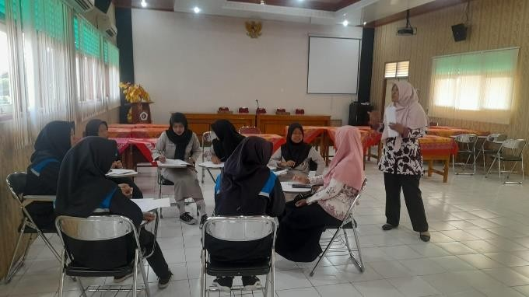 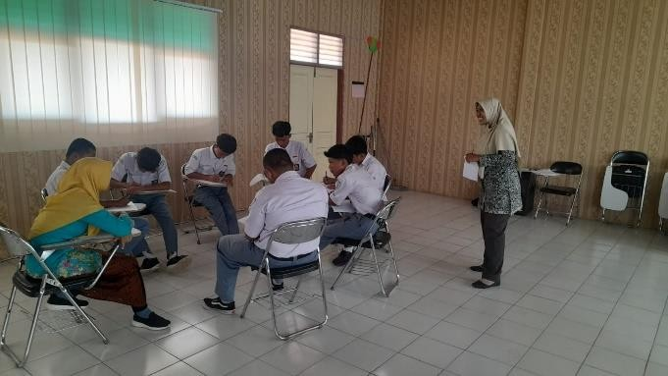

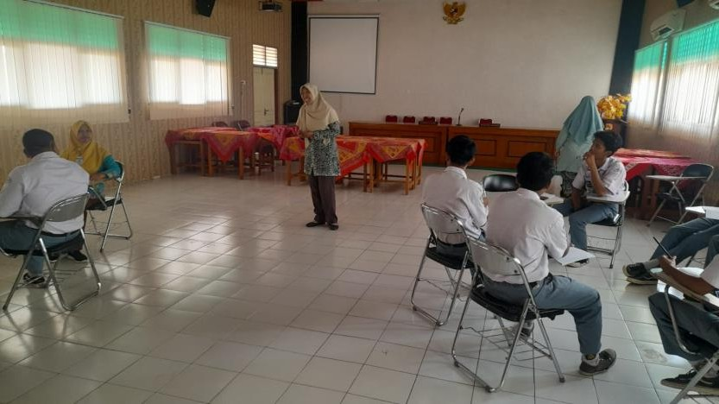

**Gambar 1.** Penyampaian Materi pendekatan sosial kognitif

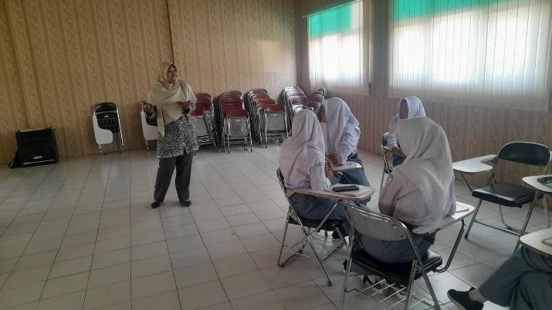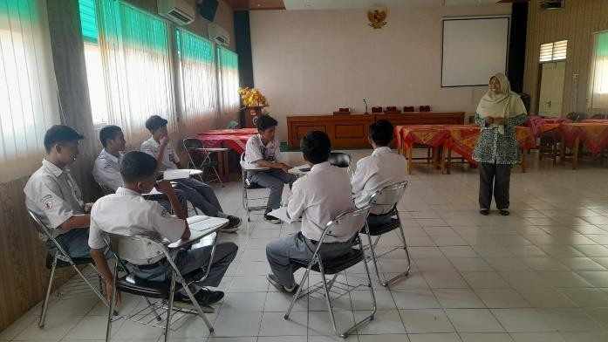

**Gambar 2.** Evaluasi Pelaksanaan “Peer Counseling”

# KESIMPULAN

Pelaksanaan program pelatihan “peer counseling”berbasis sosial kognitif emmberikan dampak positif bagi siswa SMK yang akan mengikuti kegiatan magang diperusahan. Siswa “peer counseling” di SMK N 1 Klego dapat memahami tentang “peer counseling” berbasis sosial kognitif memberikan pengalaman secara langsung dalam menangani permasalahan siswa dalam kegiatan magang. Pelaksanaan program pelatihan dengan keterbatasan waktu, tentunya memberikan dampak yang kurang maksimal,

sehingga diperlukan adanya kegiatan pendukung dan evaluasi untuk tetap mendukung keberlangsungn program ini,. Hasil kegiatan pengabdian ini diharapkan dapat menjadi alternatif solusi dalam pelaksanaan layanan konseling karir, dengan permasalan pengambilan keputusan karir pada siswa yang sedang mengikuti kegiatan magang di lingkungan sekolah SMK N1 Klego.

# DAFTAR PUSTAKA

Bett, J. C. (2013). The Importance of Promoting the Value and the Role of Peer Counseling among Students in Secondary Schools. *The International Journal of Economy, Management and Social Sciences*, *2*(6), 477–484.

Chen, S., Chen, H., Ling, H., & Gu, X. (2021). How do students become good workers? Investigating the impact of gender and school on the relationship between career decision-making self-efficacy and career exploration. *Sustainability (Switzerland)*,

*13*(14). https://doi.org/10.3390/su13147876

Germeijs, V., & Verschueren, K. (2009). Adolescents’ career decision-making process: Related to quality of attachment to parents? *Journal of Research on Adolescence*, *19*(3), 459–483. https://doi.org/10.1111/j.1532-7795.2009.00603.x

Jamil, Norina A; Shariff, S. M. A. Z. (2013). Students ’ Practicum Performance of Industrial Internship Program. *Social and Behavioral Sciences*, *90*(1), 513–521. https://doi.org/10.1016/j.sbspro.2013.07.121

Pesa, A. K., & Mukhaiyar, R. (2021). Criteria Affecting Readiness Entering the World of Work in Vocational School Students. *Jurnal Imiah Pendidikan Dan Pembelajaran*, *5*(3),

427. https://doi.org/10.23887/jipp.v5i3.38618

Phang, F. A., Yusof, K. M., Saat, M. M., & Yusof, N. M. (2014). Perceptions of engineering students on industrial training in Malaysia. *QScience Proceedings*, 1–6. https://doi[.org/http://dx.doi.org/](http://dx.doi.org/) 10.5339/qproc.2014.wcee2013.20 Submitted:

Rachmaningtyas, A. T., & Khoirunnisa, R. N. (2022). Hubungan Antara Dukungan Sosial Teman Sebaya Dan Self-Regulated Learning Pada Mahasiswa Tahun Pertama Di Masa Pandemi Covid-19 Hubungan Antara Dukungan Sosial Teman Sebaya Dan Self- Regulated Learning Pada Mahasiswa Tahun Pertama Di Masa Pandemi Covid-19. *Character: Jurnal Penelitian Psikologi*, *9*(1), 34–45.

Rahmawati, A. H., Suwarjo, & Utomo, H. B. (2019). The effect of basic skills counseling as vital skills in peer counseling to Indonesian students. *Universal Journal of Educational Research*, *7*(9), 1874–1881. https://doi.org/10.13189/ujer.2019.070905

Salsabila, S., Wiryantara, J., Salsabila, N., & Alhad, M. A. (2020). The Role of Peer Counseling on Mental Health. *Bisma The Journal of Counseling*, *4*(3), 242–253. https://doi.org/10.23887/bisma.v4i3.29867

Schnoes, A. M., Caliendo, A., Morand, J., Dillinger, T., Naffziger-hirsch, M., Moses, B., … Brien, T. C. O. (2018). Internship Experiences Contribute to Confident Career Decision Making for Doctoral Students in the Life Sciences. *CBE—Life Sciences Education*, 1–14. https://doi.org/10.1187/cbe.17-08-0164

Tsai, C. T. (Simon), Hsu, H., & Yang, C. C. (2017). Career decision self-efficacy plays a crucial role in hospitality undergraduates’ internship efficacy and career preparation. *Journal of Hospitality, Leisure, Sport and Tourism Education*, *21*(May), 61–68. https://doi.org/10.1016/j.jhlste.2017.08.002

Walker, T. L., & Tracey, T. J. G. (2012). The role of future time perspective in career decision-making. *Journal of Vocational Behavior J*, *81*(1), 150–158. https://doi.org/10.1016/j.jvb.2012.06.002

Zhang, H., & Huang, H. (2018). Decision-making self-efficacy mediates the peer support– career exploration relationship. *Social Behavior and Personality*, *46*(3), 485–498. https://doi.org/10.2224/sbp.6410